Bogotá DC, miércoles 14 de agosto del año 2024

Doctor
JAIME LUIS LACOUTURE PEÑALOZA
Secretario General
secretaria.general@camara.gov.co
Cámara de Representantes
Congreso de la República

ASUNTO: Radicación de Proyecto de Ley “Por medio del cual se modifica la Ley 115 de 1994, se establece la robótica como área de enseñanza obligatoria y se dictan otras disposiciones”

Respetado Secretario General de la Honorable Cámara de Representantes, en cumplimiento de nuestro deber constitucional y legal, actuando dentro de los lineamientos establecidos en los artículos 139 y 140 de la Ley 5 de 1992 (Reglamento del Congreso de la República), en nuestra calidad de Congresistas de Colombia, procedemos a radicar ante su dependencia el presente proyecto de Ley “Por medio del cual se modifica la Ley 115 de 1994, se establece la robótica como área de enseñanza obligatoria y se dictan otras disposiciones”. Lo anterior a efectos de que surta el tramite señalado en el artículo 144 del texto legal ya referenciado.

Cordialmente:

JORGE ALEXANDER QUEVEDO HERRERA
Representante a la Cámara
Departamento del Guaviare.
PROYECTO DE LEY _____ DEL AÑO 2024 CÁMARA
“Por medio del cual se modifica la Ley 115 de 1994, se establece la robótica como área de enseñanza obligatoria y se dictan otras disposiciones”

EXPOSICIÓN DE MOTIVOS DE LA INICIATIVA DE LEY.

- OBJETO DE LA INICIATIVA DE LEY

La presente iniciativa legislativa propone una modificación a la Ley 115 de 1994, lo anterior buscando incluir la enseñanza de la robótica en la malla escolar que propongan las Instituciones Educativas tanto públicas como privadas en los niveles de educación básica.

Lo anterior con la finalidad de que los estudiantes colombianos puedan tener nociones básicas de robótica y tengan una visión más aguda respecto de los cambios que está trayendo la tecnología, los mecanismos digitales, la inteligencia artificial y los sistemas de automatización, esto con el fin de prepararlos de manera simultánea para que enfrenten los acontecimientos de la Colombia contemporánea, realidades que son homogéneas a nivel mundial y que crecen de conformidad con el desarrollo de las naciones.

Puntualmente la iniciativa de Ley propone la modificación de los artículos 5, 13, 14, 20, 21, 22, 23 de la Ley 115 de 1994, esto para que la Ley de Educación responda a las realidades del mundo moderno que están llegando de manera gradual a nuestra nación.

- LA EDUCACIÓN EN COLOMBIA

La educación en Colombia se encuentra reglamentada de manera general en la Ley 115 de 1994 “Por la cual se expide la Ley General de Educación”, un instrumento normativo que ha cumplido ya tres décadas, y bajo el cual se han educado millones de colombianos y colombianas. Este instrumento normativo surge posterior a la promulgación de la Carta Política de 1991, la cual le solicitó al congreso reglamentar el importantísimo derecho fundamental a la Educación.

La expedición de la Ley 115 de 1994 fue un importante logro de concertación entre el magisterio y el gobierno nacional, gracias al Movimiento Pedagógico impulsado por los gremios de maestros y acogido por la comunidad educativa nacional, que logró incluir en la agenda de las discusiones nacionales el tema de la educación con énfasis en el enfoque de derechos, la pedagogía y el papel central de los maestros.

Es importante señalar que, en su momento la presente Ley se convirtió en un instrumento jurídico novedoso en nuestro ordenamiento legal, pues garantizó la libertad de catedra y la autonomía de carácter escolar, estableciendo que la prerrogativa de autonomía debía venir acompañada de una perfecta simbiosis con la responsabilidad Estatal de financiar de manera adecuada este Derecho Fundamental.

Antes de que la educación en Colombia gozará de autonomía escolar para organizar la malla académica, el contenido educativo era estrictamente controlado por el Estado e inclusive en época de colonia quien establecía las materias que debían ver los y las menores era la iglesia, dominio eclesiástico respaldado por el Ministerio de Educación Nacional, situación que hoy por hoy no sucede, apelando a la libertad de cultos que estableció la Carta Magna de 1991.

Para puntualizar un poco sobre lo que sucedía anteriormente con la educación, podemos señalar lo siguiente, desde enfoques democráticos hasta confesionales, pasando por una marcada influencia de carácter neocolonial, lo que sucedió de manera real fue un control absoluto e infinito por parte de Estado sobre el diseño de los planes de estudio, con alta injerencia de la iglesia ; fue entonces la Carta Política de 1991 la que entendió la necesidad de permitir que los territorios pudieran organizar sus mallas curriculares, siendo este un trabajo mancomunado entre las Secretarias de Educación de los municipios y departamentos y las Instituciones Educativas con jurisdicción en los entes territoriales, pues acá se empezó a hablar de esta autonomía escolar a efectos de que surgieran clases autóctonas de cada región para preservar la cultura y las practicas ancestrales, e inclusive educación diferencial dependiendo de las condiciones de cada departamento o municipio.

Todo este cambio en el Sistema Educativo surge gracias a la Constitución de 1991 que consagró disposiciones que como ya se ha venido manifestando, garantizan la protección de la libertad de enseñanza, la libertad de cátedra y la democracia en todas las instituciones educativas del país, desde el nivel básico hasta el superior. Estos principios son esenciales para el desarrollo de un sistema educativo inclusivo y democrático en Colombia.
Sin embargo, y a pesar de que la Ley 115 de 1994 incluye expresamente la libertad de enseñanza, la libertad del profesor no es absoluta, ya que debe operar en un marco definido por la autonomía de la institución. Esto significa que, si bien los profesores tienen libertad para definir la orientación metodológica de sus clases, esta libertad está condicionada por los lineamientos establecidos por la institución en su programa curricular.
Así, surge una dialéctica entre la autonomía institucional y la libertad de cátedra del profesor. La institución define el marco general del programa educativo, mientras que los profesores tienen la responsabilidad de implementarlo de manera creativa y adaptada a las necesidades y características de sus estudiantes. En este punto es importante señalar que esta dialéctica debe tener en cuenta el insumo entregado desde el nivel central por parte del Ministerio de Educación Nacional, quien entrega unas orientaciones curriculares sobre las asignaturas que deben cursar los estudiantes.
Después de esta superficial pero sustanciosa reseña sobre el Sistema Educativo Colombiano, debemos centrarnos en lo que trae la Ley 115 de 1994 en cuanto a lo que respecta a los niveles educativos vigentes en nuestra nación y las materias que se establecen como enseñanza obligatoria al interior de los claustros educativos tanto públicos como privados.
Esta Ley establece los principios fundamentales de la naturaleza de la educación, sobre la cual indica que se trata de un derecho de la persona, con un carácter de servicio público que tiene una función social y, por ende, corresponde al Estado regular y ejercer la suprema inspección y vigilancia respecto del servicio educativo con el fin de velar por su calidad, por el cumplimiento de sus fines y por la mejor formación moral, intelectual y física de los educandos. De igual forma se plantea la responsabilidad al Estado de garantizar el adecuado cubrimiento del servicio y asegurar a los menores las condiciones necesarias para su acceso y permanencia en el sistema educativo. Este sistema está conformado por los subsistemas o niveles de: educación inicial, educación preescolar, educación básica (primaria cinco grados y secundaria cuatro grados), educación media (dos grados y culmina con el título de bachiller), y la educación superior dividida en pregrado y educación pos gradual.
La Educación en Colombia se define como un derecho ciudadano y una prioridad del ejecutivo de turno, pues a la luz de la normatividad vigente, todos los colombianos tienen derecho a acceder a la educación para su desarrollo personal y para el beneficio de la sociedad. Actualmente se puede decir que la educación obligatoria para el ciudadano y la ciudadana colombiana es de 10 años, desde los 5 hasta los 15 años de edad (Artículo 67 Constitucional) , y se encuentra dividida de la siguiente manera:
- EDUCACIÓN INICIAL: Está dirigida a niños de 0 a 6 años; y tiene como objetivo favorecer el desarrollo integral de las niñas y los niños, desde el momento de su nacimiento hasta los seis años, cuando ingresan al sistema educativo en el grado preescolar. La Comisión Intersectorial de Primera Infancia CIPI, definió dos modalidades para la prestación de servicio, los cuáles pueden ser desarrollados por: Centros de Desarrollo Infantil (CDI) y Educación Inicial Familiar. La primera modalidad se lleva a cabo en instituciones educativas, con la participación de profesionales especializados; la segunda, es una modalidad flexible que posibilita la atención de niños y niñas en entornos familiares y comunitarios, de acuerdo con sus contextos particulares.
- EDUCACIÓN PREESCOLAR: Reglamentada por la Ley General de Educación en la Sección Segunda, se concibe como aquella educación “ofrecida al niño para su desarrollo integral en los aspectos biológico, cognoscitivo, sicomotriz, socio afectivo y espiritual, a través de experiencias de socialización pedagógicas y recreativas” (Artículo 15 de la Ley 115 de 1994). Se ha definido que duración mínima es de un año, y la población objeto son niños y niñas menores de seis años, en las instituciones educativas del estado (Artículo 17 de la Ley 115 de 1994), aunque la atención puede ampliarse a tres años, de acuerdo con los planes de desarrollo de las entidades territoriales (Ley 115 de 1994, Artículo 18).
- EDUCACIÓN BÁSICA OBLIGATORIA, EDUCACIÓN PRIMARIA Y SECUNDARIA O MEDIA: La educación básica “se estructurará en torno a un currículo común, conformado por las áreas fundamentales del conocimiento y de la actividad humana” (Artículo 19 de la Ley 115 de 1994). La educación secundaria o media comprende dos grados, de carácter académico o técnico, y “tiene como fin la comprensión de las ideas y los valores universales y la preparación para el ingreso del educando a la educación superior y al trabajo” (Artículo 27 de la Ley 115 de 1994). Al finalizar la educación media, “se obtiene el título de bachiller que habilita al educando para ingresar a la educación superior en cualquiera de sus niveles y carreras” (Artículo 28 de la Ley 115 de 1994).
AREAS DE ENSEÑANZA OBLIGATORIA
Ahora bien, de conformidad con las materias que deben ser dictadas al estudiante, la Ley 115 de 1994, nos trae una serie de currículos de enseñanza obligatoria, consagradas en el artículo 14 y en el artículo 23 de la referenciada Ley, en específico estos dos artículos señalan lo siguiente:
ARTÍCULO 14. ENSEÑANZA OBLIGATORIA. <Artículo modificado por el artículo 1 de la Ley 1029 de 2006. El nuevo texto es el siguiente:> En todos los establecimientos oficiales o privados que ofrezcan educación formal es obligatoria en los niveles de la educación preescolar, básica y media cumplir con:
- a) <Ver Notas del Editor> El estudio, la comprensión y la práctica de la Constitución y la instrucción cívica, de conformidad con el artículo 41 de la Constitución Política;
Dentro de la capacitación a que se refiere este literal, deberán impartirse nociones básicas sobre jurisdicción de paz, mecanismos alternativos de solución de conflictos, derecho de familia, derecho laboral y contratos más usuales;
- b) El aprovechamiento del tiempo libre, el fomento de las diversas culturas, la práctica de la educación física, la recreación y el deporte formativo, para lo cual el Gobierno promoverá y estimulará su difusión o desarrollo;
- c) La enseñanza de la protección del ambiente, la ecología y la preservación de los recursos naturales, de conformidad con lo establecido en el artículo 67 de la Constitución Política;
- d) La educación para la justicia, la paz, la democracia, la solidaridad, la confraternidad, el cooperativismo y, en general, la formación de los valores humanos, y
- e) La educación sexual, impartida en cada caso de acuerdo con las necesidades psíquicas, físicas y afectivas de los educandos según su edad.
- f) <Literal adicionado por el artículo 5 de la Ley 1503 de 2011. El nuevo texto es el siguiente:> El desarrollo de conductas y hábitos seguros en materia de seguridad vial y la formación de criterios para avaluar las distintas consecuencias que para su seguridad integral tienen las situaciones riesgosas a las que se exponen como peatones, pasajeros y conductores.
PARÁGRAFO 1o. El estudio de estos temas y la formación en tales valores, salvo los literales a) y b), no exige asignatura específica. Esta información debe incorporarse al currículo y desarrollarse a través todo en plan de estudios.
PARÁGRAFO 2o. Los programas a que hace referencia el literal b) del presente artículo SERÁN presentados por los establecimientos estatales a la Secretaría de Educación del respectivo municipio o ante el organismo que haga sus veces para su financiación con cargo a la participación de los ingresos corrientes de la Nación destinados por la ley para tales áreas de inversión social.
______
ARTÍCULO 23. ÁREAS OBLIGATORIAS Y FUNDAMENTALES. Para el logro de los objetivos de la educación básica se establecen áreas obligatorias y fundamentales del conocimiento y de la formación que necesariamente se tendrán que ofrecer de acuerdo con el currículo y el Proyecto Educativo Institucional.
Los grupos de áreas obligatorias y fundamentales que comprenderán un mínimo del 80% del plan de estudios, son los siguientes:
1. Ciencias naturales y educación ambiental.
2. Ciencias sociales, historia, geografía, constitución política y democracia.
3. <Numeral modificado por el artículo 65 de la Ley 397 de 1997. El nuevo texto es el siguiente:> Educación artística y cultural.
4. Educación ética y en valores humanos.
5. Educación física, recreación y deportes.
6. Educación religiosa.
7. Humanidades, lengua castellana e idiomas extranjeros.
8. Matemáticas.
9. Tecnología e informática.
PARÁGRAFO. La educación religiosa se ofrecerá en todos los establecimientos educativos, observando la garantía constitucional según la cual, en los establecimientos del Estado ninguna persona podrá ser obligada a recibirla.
PARÁGRAFO. <Parágrafo adicionado por el artículo 4 de la Ley 1874 de 2017. El nuevo texto es el siguiente:> La educación en Historia de Colombia como una disciplina integrada en los lineamientos curriculares de las ciencias sociales, sin que se afecte el currículo e intensidad horaria en áreas de Matemáticas, Ciencia y Lenguaje.
Con lo plasmado en la Ley podemos entonces manifestar que las instituciones educativas deben garantizar un 80% del plan de estudios a lo establecido por el artículo 23 de la Ley 115 de 1994, de igual manera el 20% restante de la malla curricular podrá ser completado con asignaciones que coadyuven a materializar el proyecto educativo que se tenga, las áreas podrán concursarse por asignaturas y proyectos pedagógicos en periodos lectivos anuales, semestrales o trimestrales, lo anterior se desprende de lo plasmado en el Decreto 1860 de 03 de agosto de 1994.
El currículo común de la educación básica y media, al que se refieren los artículos 19, 23 y 31 de la Ley 115 de 1994, de obligatoria adopción por parte de las instituciones educativas, debe entenderse como un conjunto de procesos, saberes, competencias y valores, básicos y fundamentales para el desarrollo integral de las personas y de los grupos, en las diversas culturas que integran la nacionalidad colombiana.

La construcción del currículo específico de cada institución educativa se adelantará estructurando éste en torno al currículo común que debe constituir el núcleo. El currículo de las instituciones educativas debe tener en común el concepto de educación y formación del educando, los fines, los objetivos, los grupos de áreas obligatorias y fundamentales y toda aquella formación que, según la Ley 115 de 1994, tiene el carácter de obligatoria, sin que ello implique la adopción de idénticas metodologías o estrategias pedagógicas.

- LA TECNOLOGIA E INFORMATICA Y LA NECESIDAD DE LA ENSEÑANZA DE LA ROBOTICA EN COLOMBIA.
Ahora bien, después de revisar las prerrogativas normativas que establecen las áreas de enseñanza obligatoria en las Instituciones Educativas del país, es importante revisar dos de esas asignaturas, TECNOLOGIA E INFORMATIVA, lo anterior a efectos de mirar si las enseñanzas de estos dos campos siguen en vigencia en pleno siglo XXI, o si requieren algunas modificaciones para que los estudiantes puedan desarrollar pensamiento crítico y sus conocimientos se encuentren alineados con las realidades contemporáneas a las cuales se enfrentan.
La Educación en materia de tecnología e informática en nuestra nación es un poco anticuada y lo que hoy por hoy se enseña en las instituciones educativas no responde a las realidades tecnológicas, robóticas y digitales que tenemos en el mundo, el crecimiento de los sistemas de automatización, de las bases de datos y de las aplicaciones para teléfonos celulares inteligentes, computadores, televisores y demás aparatos tecnológicos que han acaparado gran parte del globo terráqueo.
Si bien el área de Tecnología e Informática nace con la promulgación de la Ley 115 de 1994, la potencialización de esta asignatura se da hasta el año de 1996, cuando se establece una “Educación en Tecnología, una propuesta para la educación básica”, una de las guías del MEN mediante la cual se establece por primera vez en la historia de Colombia, una visión, misión y unos lineamientos claros para la implementación del Área de Tecnología e Informática en Colombia y sus alcances, se definió tecnología e informática, relaciones y distinciones entre la tecnología y otras formas como la técnica, la ciencia, el diseño, la informática y la ética. La tecnología e informática se estableció como bastión para el desarrollo de la creatividad en los estudiantes de Básica y Media a fin de contribuir con el desarrollo e innovación tecnológica y científica del país.

No obstante, el creciente uso del computador personal y su proliferación comercial durante inicios del noventa, así como una escasa claridad sobre las competencias tecnológicas a desarrollar desde la escuela condujo a muchos países de América Latina a adoptar un enfoque centrado en la alfabetización en el uso de programas computacionales y competencias TIC (UNESCO, 2002) desde tres ejes: a) TIC como contenido complementario de otros contenidos escolares como el uso de programas matemáticos; b) TIC como contenido independiente, abordado a través del uso de las TIC como informática; y, c) contenidos TIC especializados o avanzados para formar técnicos en áreas vinculadas a las TIC.

Según el Ministerio de Educación Nacional, los artículos 23 y 31 de la Ley de Educación establecen que la Tecnología e Informática es un área fundamental y obligatoria del currículo de las instituciones educativas, como disciplina de carácter social se establece que esta materia contribuye a la a la formación de niñas, niños y adolescentes en el desarrollo de sus competencias para, principalmente, estudiar, reflexionar y comprender la naturaleza, evolución e implicaciones ético-políticas de la Tecnología y la Informática en la vida cotidiana; así como para resolver problemas, necesidades y deseos de orden tecnológico asociados a la mejora de la calidad de vida de las personas y demás especies que habitan el planeta, procurando la conservación de un mundo sustentable y sostenible para las generaciones actuales y futuras.

En este sentido, el área de Tecnología e Informática asume la responsabilidad frente a la formación de ciudadanos capaces y críticos respecto al uso, participación y generación de procesos de transformación e innovación tecnológica para el país. Por ello, se ocupa de estudiar las diferentes expresiones y manifestaciones tecnológicas tanto nacionales, regionales, locales como internacionales.

Algunas manifestaciones tecnológicas que son objeto de interés formativo en esta área están asociadas a contextos como el agro, por ejemplo, ¿Qué tecnologías se emplean y emplearon para cultivar los alimentos, domesticar animales, generar mejores cosechas en menor tiempo, etc.?; la industria ¿cómo producir una mayor cantidad de chips más eficaces con la menor cantidad de energía posible y mejores materiales? Las telecomunicaciones, la salud, el transporte, la energía, entre otras, cuyos productos (artefactos analógicos o digitales, procesos, sistemas o servicios) recirculan por diversos contextos humanos históricos, sociales e individuales produciendo conocimiento tecnológico, que hace posible la innovación y la invención tecnológica.

Hoy día, la informática se destaca como manifestación tecnológica sin igual y la más importante del nuevo siglo, su impacto en las actividades humanas como la educación, el comercio, el trabajo, el ocio, la salud, la comunicación, el deporte, entre otras, es innegable al punto de transformar de manera radical a personas y sociedades en cualquier lugar del globo terráqueo al extender la experiencia humana.

Sin embargo, la misma debe empezar a relacionarse con sucesos actuales que están acaparando el mercado, la inteligencia artificial, el uso de robots, la programación en lenguajes computacionales y la automatización de labores que antes eran realizadas por el factor humano, nos pone en la obligación de mirar el panorama de manera amplia, entender que este tipo de avances en tecnología, robótica, innovación y sistemas de automatización se volverán el día a día de los ciudadanos dentro de un par de lustros, razón suficiente para ir educando a nuestro niños hacía un uso eficiente, responsable, sensato, pedagógico y serio de estos sistemas de punta.

3.1 ¿QUE ES LA TECNOLOGIA Y LA INFORMATICA SEGÚN LAS ORIENTACIONES CURRICULARES DEL MINISTERIO DE EDUCACIÓN NACIONAL?

- LA TECNOLOGIA: La tecnología representa un cuerpo de conocimientos, de naturaleza fáctica y lógica, que a través del diseño, planeación y elaboración de sistemas materializa la actividad cognitiva de la persona o de una comunidad en procura de establecer soluciones que mejoran la calidad de vida tanto de las personas y/o su sociedad como de otras especies que habitan el planeta. Estas materializaciones transforman las formas de ser y estar en el mundo y tienen consecuencias sobre el entorno natural y la cotidianidad. Como actividad humana, la tecnología busca resolver problemas y satisfacer necesidades individuales y sociales, transformando la naturaleza y el entorno social mediante la utilización racional, crítica y creativa de recursos y conocimientos.

La tecnología incluye, tanto los artefactos analógicos tangibles como una jarra o una nave espacial, como artefactos digitales e intangibles como los programas de computador o las organizaciones. También involucra a las personas, la infraestructura y los procesos requeridos para diseñar, manufacturar, operar, reparar y optimizar estos.

- LA INFORMATICA: La Informática es la representación artificial de orden algorítmico computacional, digital electrónica, que pretende, entre otras acciones, emular el pensar humano con el fin de alcanzar una inteligencia aumentada, brindando herramientas de control sobre los fenómenos propios del contexto, aportando insumos para tomar decisiones y ampliar los modos de participación y experiencia como individuos y sociedad.

La informática estudia, reflexiona y representa desde las formas en que la persona adquiere y aprende la información del mundo, hasta el modo en que la convierte en conocimiento nuevo que emerge de los datos aportados por múltiples fuentes y que permiten tomar decisiones, actuar y generar nuevos artificios y conocimientos, para luego, a través de acciones de problematización, diseño y producción digital generar artefactos y procesos digitales que emulan dicho modo de pensar y actuar.

Por lo anterior, la informática como disciplina tecnológica emergente, no se centra en el estudio del computador, sus programas y hardware, ni tampoco en otra tecnología digital particular como suele pensarse, ya que estos artefactos tecnológicos son herramientas de apoyo para realizar procesos informáticos especializados, así como otras actividades humanas cotidianas. Al ser una disciplina tecnológica, el saber y el conocimiento informático emergen del uso práctico de productos con una organización algorítmica computacional, digital y electrónica y la comprensión, explicación y uso que hacemos de estos en la realización de las actividades humanas cotidianas, así como en posibles innovaciones e invención.

De este modo, el saber informático es una enunciación sobre los usos prácticos de estos dispositivos sin una explicación profunda de sus razones, por ejemplo, señalar para qué sirve una hoja de cálculo en contabilidad, cómo se usa un dispositivo móvil o qué utilidad tiene un formulario en actividades de investigación, para qué sirve un semáforo, así como explicar para qué sirve y cómo se usa el computador en diversas tareas humanas, o por qué usar un móvil en vez de un cuaderno de notas para una tarea en exteriores.

3.2 – LA ENSEÑANZA DE LA ASIGNATURA DE TECNOLOGIA E INFORMATICA RESPONDE A LAS NECESIDADES CONTEMPORANEAS DEL PAÍS, EL CONTINENTE Y EL MUNDO.

Debemos iniciar este acápite manifestando que la materia de tecnología e informática le ha permitido a los colombianos poder tener conocimientos básicos en materia de hardware y software, además de manejar programas de Microsoft office y propios de los sistemas operativos que se encuentren instalados en los computadores, si bien no son conocimientos profundos, estas nociones sirven de inicio para aquellos que en su educación media quieran profundizar conocimientos en estas áreas a través de enseñanzas en las aulas de clase, o bachilleratos técnicos que ofertan varias instituciones del país en asocio con el Servicio Nacional de Aprendizaje – SENA.

Si bien debemos ser conscientes que para la fecha de promulgación de la Ley 115, es decir el año de 1994, las tecnologías de punta, las redes sociales, los crecimientos y avances en materia computacional, así como como los avances en materia de telecomunicaciones, cobertura de internet y acceso a la información a través de medios digitales no era tan expedito como lo conocemos hoy en día, años atrás no se tenía la posibilidad de tener conversaciones vía whatsapp o de llamar de un lugar a otro vía teléfono móvil, situaciones que vienen avanzando a pasos agigantados hoy por hoy.

Otras plataformas que también han tenido un papel importante en nuestra sociedad contemporánea son las redes sociales, mismas que se han intensificado en su uso por parte de instituciones educativas, corporaciones, agremiaciones, industria y en general tanto personas naturales como jurídicas; ahora, si bien desde el MEN se han establecido unas orientaciones curriculares para modular la enseñanza de esta asignatura de conformidad con las dinámicas actuales, las mismas resultan siendo pocas para abarcar todo el crecimiento en materia de tecnología e informática, áreas que están formando simbiosis perfectas con la electrónica y la robótica, por lo anterior su formación debe estar en la agenda del congreso y del ejecutivo.

Estas enseñanzas no deben permanecer anticuadas, deben innovarse y renovarse constantemente, todos los días avanzamos en materia tecnologíca a pasos agigantados, hoy la automatización de datos, los registros biométricos y los mecanismos tecnológicos que tenemos hoy en día nos llevan a pensar si es necesario que los niños en su educación básica en especial la secundaría los deben conocer.

Frente a esto es importante hacer alusión sobre lo manifestado por la OCDE en cuanto a la educación colombiana, frente a lo anterior se dice por parte de la UNESCO:

“En Colombia, desde la OCDE (2016), se evidencian brechas significativas en el acceso y la calidad de la educación: los índices de Calidad educativa son bajos, y las evaluaciones nacionales e internacionales indican que los estudiantes colombianos no reciben una educación de la misma calidad que sus pares en los demás países miembros de la OCDE. Por lo que recomiendan cambios significativos en la política, en el desarrollo de este nivel educativo, en materia docente recomiendan mejorar en los aspectos de currículo, tiempo efectivo en el aula y evaluación de los aprendizajes. Así como también es necesario mejorar la formación de los profesores, y, finalmente, todo el sistema de gestión escolar y finalmente el currículo, componente vertebral que se analizó en esta investigación.

Del mismo modo, La UNESCO (2016) presenta recomendaciones de política a los países latinoamericanos en el campo de la educación a partir del análisis de los resultados del TERCE, de modo que se convierta en fuente clave para los dirigentes de estos sistemas en tales países. A partir de componentes estructurales del sistema, tales como obligatoriedad de la educación, financiamiento, toma de decisiones basada en evidencia, primera infancia, repetición y atención al rezago educativo, formación docente y tecnologías de información y comunicación. En cuanto a las variables reconocibles en las escuelas, se advierten características propias que moldean el potencial de alcanzar los propósitos que se les encomiendan, entre los que cabe mencionar las desigualdades de aprendizaje al interior de la escuela, tenencia y uso de libros de texto y cuadernos, infraestructura y servicios de la escuela, uso del tiempo, procesos escolares y prácticas docentes”

Lo manifestado por la UNESCO, refrenda este proyecto de Ley y nos permite señalar que no es solamente organizar una malla curricular con nuevas asignaturas, sino también de robustecer la formación docente, que los profesores tengan unas bases académicas solidas que les permitan estar en un aula de clase y tener la capacidad de resolver las dudas de los discentes en todos esos aspectos.

3.3 – NECESIDAD DE LA ENSEÑANZA DE LA ROBOTICA EN COLOMBIA.

A la hora de situar nuestra propuesta a nivel pedagógico y de modificación de la malla escolar colombiana, debemos señalar que, la tecnología cada vez está más presente en las aulas, además las principales tendencias en la integración de la tecnología en los contextos educativos, han posicionado a la robótica cómo unas de las tecnologías emergentes con mayores posibilidades de aplicación como medios de aprendizaje y como instrumento didáctico que conllevaría consigo el robustecimiento del pensamiento crítico del estudiante.

El interés por la robótica educativa en los últimos años ha ido en aumento, no solo en países desarrollados o del primer mundo, sino también en países subdesarrollados, pues se ha ido fusionando con materias como la tecnología en informática, llevando consigo el desarrollo del conocimiento técnico a partir de la construcción, la programación y los mecanismos computacionales que funcionan mediante algoritmos. El desarrollo de esta programación y de lenguaje de datos, nos llevarían a posiciones educativas más innovadoras en las que se concibe la robótica educativa como un sistema o contexto de aprendizaje que se apoya en el uso de robots para desarrollar habilidades y propiciar la adquisición de competencias en el alumnado, no exclusivamente en áreas técnicas, sino también en otras como las matemáticas, las ciencias sociales, naturales y experimentales o las ciencias de la información y la comunicación, entre otras
El uso de la robótica educativa se ubica en el marco del constructivismo y la pedagogía activa. Desde esta perspectiva, el hecho de utilizar la robótica educativa ofrece a los alumnos una manera diferente de aprender mediante la posibilidad de crear experiencias para que los estudiantes construyan sus conocimientos (Hernández, 2008) . Además, la enseñanza de estas herramientas, fuera del ámbito de la computación permite utilizar la tecnología como vehículo de aprendizaje de los contenidos ya relevantes en las aulas para el desarrollo integral del niño. Precisamente uno de los elementos que puede marcar la diferencia en el proceso de enseñanza aprendizaje es el desarrollo del pensamiento computacional (Resnick et al.,2009) , como enfoque de integración de herramientas, técnicas y conceptos fundamentales de la informática para la resolución de problemas de la vida cotidiana (Wing, 2006).
Desde el aprendizaje constructivista, también es necesario desarrollar un ambiente de juego donde se puedan construir nuevos conocimientos, y en donde los alumnos puedan obtener una motivación extrínseca desde el ámbito de la competición en la creación y programación de diferentes robots. Espinosa y Gregorio (2018) afirman que el uso de la robótica en el aula es un gran apoyo a la hora de aprender jugando y un gran recurso para potenciar las habilidades cognitivas de los alumnos. De hecho, la robótica educativa potencia también el interés en los alumnos, porque plantea nuevos métodos para la enseñanza de los contenidos que podemos considerar tradicionales, ya que genera unos contextos de aprendizaje que posibilitan que tengan un grado mayor de atracción y sean más integradores. Además, la robótica permite que los alumnos, desde edades muy tempranas sean introducidos en las habilidades tecnológicas y es capaz de favorecer no solo el aprendizaje de una serie de competencias sino también la socialización, el aprendizaje cooperativo, la toma de decisiones y la creatividad en los propios alumnos (Cózar, González-Calero, Merino y Villena, 2019; Ruiz-Velasco, 2007).
La robótica educativa también ofrece todo un campo para desarrollar conceptos muy diversos y para estructurar el pensamiento de los alumnos. Bravo y Forero (2012) sostienen que ayuda a plasmar de manera práctica, contenidos que resultan sumamente abstractos o teóricos y además suscita en los alumnos un elemento motivador por las diferentes temáticas. Utilizarla como medio de trabajo, hace que se movilicen diferentes habilidades y conocimientos, ya que utilizar este tipo de herramientas, permite a los alumnos que cualquier situación pueda hacerse practica y ser trabajada de forma manipulativa y basada en la experimentación facilitando que lo teórico se integre en lo práctico.
Ahora bien, es importante también manifestar que a nivel mundial otras latitudes avanzan más rápido que el crecimiento y la innovación en Colombia, por lo anterior estas deben ser tomadas como ejemplo para organizar las mallas escolares en los colegios, si bien entendemos que en nuestra sociedad puede ser un poco más complejo y resultaría más suntuoso implementarlo desde la educación básica primaria, sin embargo podemos buscar modificaciones a la Ley 115 de 1994, de tal modo que esta materia pueda ser dada en la básica secundaria o bachillerato y sea complementada en la formación media.
En este punto es importante señalar que Colombia tiene varias experiencias significativas en materia de robótica, existen varias instituciones educativas que ya la tienen inmersa en su malla curricular, así como también es de resaltar los logros de nuestros connacionales a nivel internacional en diversos concursos de robótica, por lo anterior y en aras de mejorar nuestro nivel educativo y de preparar a nuestros estudiantes para los retos nacionales e internacionales en este campo, es de vital importancia e impostergable la posibilidad de incluir esta materia dentro de la agenda escolar.

- LA ROBOTICA EN EL MUNDO Y EN COLOMBIA.
4.1 UNA APROXIMACIÓN GENERAL
La tecnología a lo largo y ancho de nuestro globo terráqueo ha venido creciendo, países asiáticos como China y Japón, cuenta con un sinfín de tareas automatizadas, mismas que son realizadas por robots que cuentan con configuraciones computacionales mediante algoritmos para realizar tareas específicas.
La palabra “robot” se ha venido empleando a nivel mundial para referirse a sistemas mecánicos que han sido creados para hacer labores que realizaría un agente humano, un animal o en procesos de fabricación agroindustrial. Los robots partieron de máquinas relativamente simples, que, si bien no abarcan completamente las prerrogativas para ser un robot, estos se podrían usar para pensar en educación académica en primaria sobre la robótica básica, estableciendo nociones esenciales y preparando al estudiante para una educación en robótica más avanzada en su ciclo de secundaria.
La robótica es la ciencia encargada de estudiar el diseño y los experimentos científicos sobre robots, a través de la integración de múltiples disciplinas, entre ellas: la mecánica, la electrónica y la informática, con la programación.A nivel mundial son muchísimos los avances en esta materia, desde cajas registradoras automatizadas para registro de productos y pago mediante datafono por parte del cliente, lo que estaría dejando sin trabajo a una persona que maneje una caja registradora reciba el dinero en efectivo y entrego el respectivo cambio, la entrada en vigencia de plataformas que fungen como monederos virtuales, la democratización de las tarjetas de crédito y débito, así como el pago mediante código qr a través de teléfono celular, junto con los mecanismos biométricos de autenticación de datos en los aeropuertos e ingresos de los conjuntos residenciales, e instituciones públicas o privadas, sumado a el manejo de aplicaciones para solicitar domicilios, transporte y envíos son el cumulo situaciones que han mostrado el crecimiento de la tecnología, la robótica y los mecanismos computacionales a nivel mundial.

Al personalizar y democratizar el uso de los celulares, empezó con ellos una seguidilla de perfeccionamiento de software que ha desarrollado un cumulo de tareas automatizadas; para el año 2000 era imposible pensar en una reunión virtual de 50 personas, hoy gracias a las plataformas de video llamadas colectivas se ha podido materializar reuniones virtuales, situación impensada hace un cuarto de siglo, por lo anterior esto nos lleva a mirar como todos estos sistemas saltan a la palestra, a la realidad nacional y a formar parte del diario vivir no solo en nuestra jurisdicción pues es una realidad de raigambre mundial.

La integración a la vida cotidiana de mecanismos computacionales y robóticos supone que todo el mundo pueda llegar a depender de ellos como apoyo de sus labores cotidianas, a medida que los robots empiecen a acaparar el mundo, como en su momento lo hizo la tecnología, las labores de nuestros hogares, casas, oficinas e infraestructuras públicas se realizaran de manera conjunta entre un robot y un agente humano.

Por lo anterior es importante imaginar nuestra vida en perspectiva y pensar en la necesidad de entregarle a nuestros estudiantes bases sólidas sobre las realidades que se van a encontrar en su diario vivir. En un futuro los robots van a estar tan integrados en nuestra vida y serán tan habituales como los celulares, los computadores y mecanismos tecnológicos inteligentes con los que contamos hoy en día; el campo de la robótica podría mejorar de manera enorme la calidad de vida de los ciudadanos en los ámbitos laborales, domésticos y también en lugares comerciales, turísticos y habituales como el transporte público o el ingreso a determinados sitios.

Los robots llevan años ayudando a los seres humanos a realizar tareas peligrosas, desagradables o tediosas, y han permitido explorar entornos de difícil acceso, entre ellos las profundidades marinas o el espacio exterior. Cada vez habrá más robots capaces de adaptarse y de aprender e interactuar cognitivamente con los seres humanos y con otras máquinas

Los infinitos avances tecnológicos del último lustro han convertido a la robótica, la informática y los mecanismos computacionales que funcionan con algoritmos en realidades cotidianas de los seres humanos, estos avances han marcado sendos cambios a la forma de trabajar, vivir y jugar, la digitalización de casi todo, unido a los avances de la robótica, nos muestra que en un futuro se empezará a democratizar y a personalizar a gran escala el acceso a maquinas complejas, la capacidad de los robots va en aumento, ya que desarrollan sensores, y movimientos precisos que les permite desenvolverse con autonomía y eficiencia.

Nuestro mundo conectado con muchos robots personalizados que trabajan junto a las personas, ya está creando nuevos empleos, mejorando la calidad de los existentes y ahorrándole a la gente tiempo para que pueda dedicarse a lo que considera interesante, importante y estimulante. Los robots ya son nuestros colaboradores en entornos industriales y domésticos. Cooperan con los seres humanos en fábricas y quirófanos. Nos cortan el césped, aspiran el suelo e incluso ordeñan nuestras vacas. Dentro de pocos años estarán presentes en todavía más aspectos de nuestra vida

Hay muchas ventajas que está trayendo la robótica a nuestra nación, el desplazarnos al trabajo mediante coches con piloto automático, nos permite leer, devolver llamadas, organizar nuestro día a día o inclusive terminar de dormir la siesta, con el paso del tiempo estos vehículos que ya empezaron a funcionar como energía eléctrica, serán también capaces de recordar tareas y planificar trayectos de manera mucho más eficiente, hoy por hoy las plataformas de movilidad nos muestran las rutas con muchos tráfico.

Con seguridad más adelante los robots empezarán a reemplazar algunos empleos actuales, pero en general, sus contribuciones en la sociedad serán infinitamente contributivas; hoy por hoy tenemos robots que cortan césped, limpian piscinas, y cambian la manera de realizar tareas.

Es importante aclarar que la robótica no aspira sustituir a los seres humanos mediante la mecanización o automatización de tareas, sino a encontrar formas de colaboración muchísimo más eficaz entre robots y personas.

4.2 LA ROBOTICA EN EL MUNDO:

La revolución robótica esta detonando un importante avance a nivel mundial en el campo tecnológico y científico, áreas como la electrónica, la mecánica, la computación y programación también son importantes en esta nueva era donde fluctúan todas estas ciencias en pro de la calidad de vida de los ciudadanos.

En su conjunto, la robótica impulsaría el desarrollo de los países que inviertan en conocimiento e infraestructura y se posicionen a la vanguardia en esta tecnología. Dentro de la gran variedad de posibles robots a desarrollar, sin lugar a duda, los robots humanoides son los que ofrecen mayores beneficios, ya es evidente verlos en centros de atención y pronto centros comerciales. Donde interactuaríamos con un robot humanoide, que es un robot móvil que tiene una apariencia similar a la de un ser humano, incluyendo la capacidad de manipulación (brazos) y locomoción (ya sea bípedo o con llantas).

A nivel mundial existen varios tipos de robots, los cuales han experimentado una constante evolución, a lo largo de la historia y según insumo académico de la Universidad ORT de Montevideo, existen diversos criterios para clasificar a los robots en función del momento histórico en el que fueron creados, estos han sido clasificados en virtud de su generación, nivel de inteligencia, de control y de lenguaje de programación, características que reflejan entre otras cosas, la potencia de su software en su controlador y particularmente sus sensores que son aquellos que direccionan su movimiento.

Los tipos re robots conocidos a nivel mundial según su cronología son los siguientes:

- ROBOTS DE MANIPULACIÓN O DE PRIMERA GENERACIÓN: Son artefactos que tiene solo el factor mecanico, siendo este el mas prioritario de su construcción, son robots de manipulación que cuentan con sistemas mecánicos multifuncionales, con un sistema de control simple que es por lo general manual de secuencia fija o variable. Son aquellos que estan construidos para completar tareas previamente asignadas, se utilizan por lo general para mover objetos o repetir movimientos que se pueden concretar.

- ROBOTS DE APRENDIZAJE O DE SEGUNDA GENERACIÓN: Aquellos que categorizan los denominados robots de primera generación, estableciendo labores que aprenden repitiendo ciclos, es decir el operador efectua movimientos y acciones que se requieren mientras el robot los sigue, los analiza y memoriza para posteriormente poder replicar.

- ROBOTS DE CONTROL SENSORIZADO O DE TERCERA GENERACIÓN: La tercera generación son aquellos robots que en esencia son computadoras que ejecutan órdenes a partir de un programa y las envían a un manipulador para que este efectué dichos movimientos. Son los pioneros en lenguajes de programación.

- ROBOTS INTELIGENTES O DE CUARTA GENERACIÓN: Se caracterizan por usar sensores mucho más desarrollados, los cuales les permite realizar procesos y captar información inmersa en su entorno en tiempo real, contando con mejores actividades y habilidades como los procesos de conducta, son robots inteligentes que en los países de primer mundo han empezado a fungir como meseros o trabajadores de autoservicios.

El robot ASIMO (Advanced Step in Innovative Mobility) es un interesante ejemplo dentro de esta categoría. El pequeño androide, de la compañía japonesa Honda, fue creado con el objetivo de ayudar a personas con movilidad reducida, así como para motivar a la juventud a estudiar ciencias y matemáticas. Por su parte, Pepper, otro robot japonés de cuarta generación creado por SoftBank Robotics, incluso es capaz de leer e interpretar emociones humanas.

- ROBOTS 5G O DE QUINTA GENERACIÓN: Son aquellos que desarrollan la aplicación de la inteligencia artificial, los robots de quinta generación o robots 5G son aquellos que tienen los últimos avances en materia de tecnología y robotica. La referida incorporación de sistemas de inteligencia artificial de punta, los modelos de conducta contemporáneos y una flamante arquitectura de subsunción, hacen de estos los verdaderos robots del futuro

Con la anterior clasificación de los robots, es importante realizar una ejemplificación de algunos de estos a nivel mundial, así las cosas, tenemos lo siguiente:

ROBOT  ASIMO | 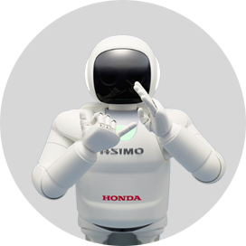
RESEÑA | Diseñado por la empresa japonesa HONDA, presentado en el año 2000, es un androide estético aeroespacial que puede caminar, saltar y servir café, mide 1.30 centímetros y pesa 48 kilos. La última actualización se dio en el año 2011.
URL IMAGEN | https://www.honda.mx/asimo

ROBOT  PEPPER | 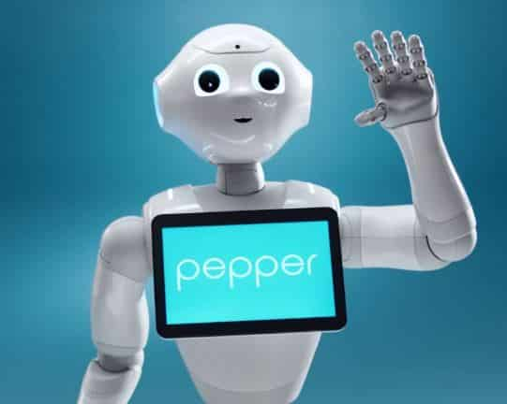
RESEÑA | Es un robot humanoide que mide cerca de un metro con veinte centímetros de altura, fue producido en el año 2014 por parte de la compañía japonesa Softbank Robotics, con habilidades incluso para conversar, su principal uso fue en oficinas, como recepcionista de visitantes a los que podía guiar, se vio su uso en instalaciones de empresas de Reino Unido y Nueva York, así como en el aeropuerto de Montreal en Canadá y algunos establecimientos ubicados en la zona comercial de la capital japonesa, Tokio.
URL IMAGEN | https://revistaderobots.com/robots-y-robotica/robot-pepper-que-es-historia-y-precio-de-pepper/?cn-reloaded=1

ROBOT  SOPHIA | 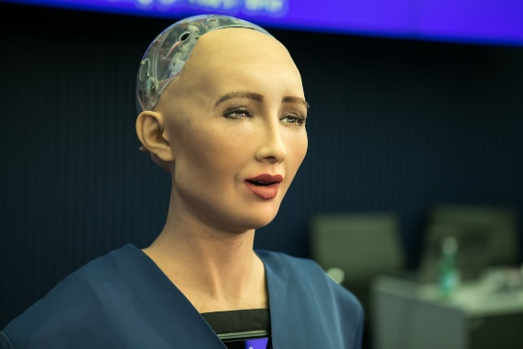
RESEÑA | Es el robot más humano de todos los robots humanoides, es el primero en recibir una ciudadanía de pleno derecho en Arabia Saudita, es de la empresa Hanson Robotics, nació en el año 2016 como un proyecto experimental para diseñar solo una cabeza capaz de parpadear, mover sus ojos y hablar.
URL IMAGEN | https://www.eluniverso.com/larevista/tecnologia/la-humanoide-sophia-dara-conferencia-en-cumbre-sobre-inteligencia-artificial-que-se-realizara-en-guayaquil-nota/

ROBOT  ATLAS | 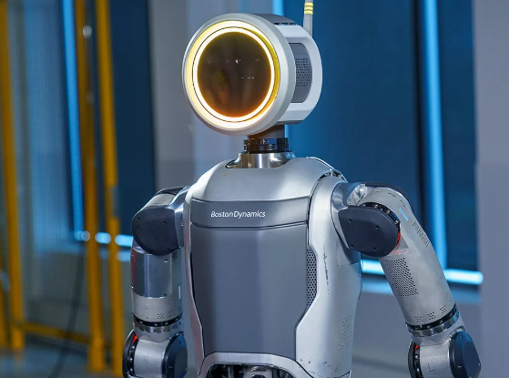
RESEÑA | Es un robot futurista que fue construido por Boston Dynamics, es de 1.75 cm y de 82 kilos de peso, da volteretas, salta y baila, es desarrollado en colaboración con una agencia de innovación del Departamento de Defensa de Estados Unidos, Atlas esta diseñado para remover escombros, derribar puertas, atravesar pasarelas e incluso conducir un vehículo para moverlo de un sitio a otro.
URL IMAGEN | https://es.wired.com/articulos/no-es-persona-disfrazada-nuevo-robot-atlas-boston-dynamics-perturbador-asombroso

ROBOT  CYBER ONE | 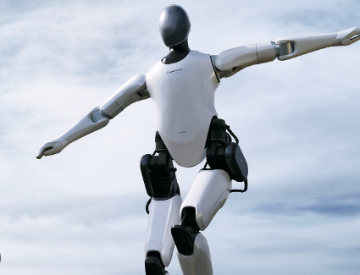
RESEÑA | Es un robot desarrollado por Xiami que según la compañía costará cerca de 104.000 dólares, es un robot clásico, con cabeza ovalada, sin ojos, nariz y orejas, mide 1.77 cm y pesa 52 kg, está equipado con interacción de inteligencia Artificial que le permite percibir el espacio en el que vive en tres dimensiones, reconoce individuos, gestos y expresiones humanos.
URL IMAGEN | https://www.xataka.com.mx/robotica-e-ia/cyber-one-nuevo-xiaomi-ahora-impresionante-robot-humanoide-como-tesla

ROBOT  AMECA | 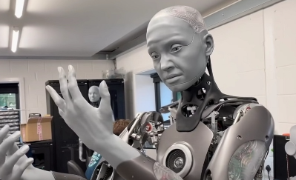
RESEÑA | Además de contar con facciones y expresiones hiperrealistas, Engineered Arts está entrenando a este robot humano con Inteligencia Artificial para mantener largas conversaciones con personas. En su vídeo promocional, Ameca dice que los robots humanos tienen "muchas aplicaciones. Entre las que destacan ayudar a personas con problemas de movilidad, brindar asistencia en entornos peligrosos, y hacer compañía".
URL IMAGEN | https://conexionparaguay.com/nota/1961/el-robot-ameca-los-humanos-no-deberian-tener-miedo-de-la-inteligencia-artificial/

Vemos entonces que la robótica y los sistemas de inteligencia artificial y automatizados tienen auge y vigencia a nivel mundial y no es solo el desarrollo de la robótica, es también la enseñanza del funcionamiento de sistemas con los que la gente se enfrente en la cotidianidad, es enseñarles la responsabilidad de los monederos electrónicos y de las tarjetas de ingreso a infraestructuras residenciales, laborales, de transporte público, e inclusive para hacer control migratorio en diversos aeropuertos y terminales terrestres del planeta.

Algunos ejemplos de lo manifestado anteriormente son los siguientes:

Sistema de automatización para el ingreso al aeropuerto, aerolínea Iberia, Madrid y Barcelona, España

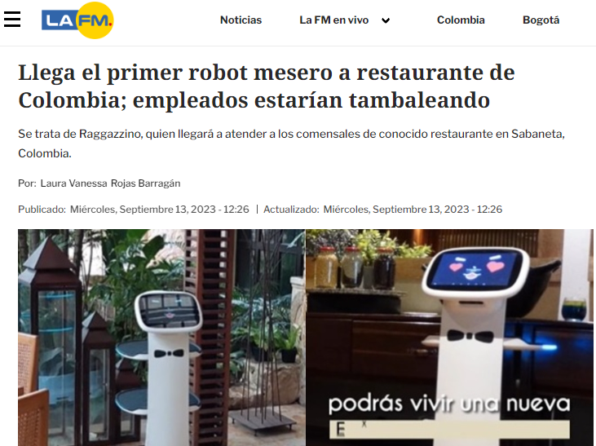

Robot que funge como mesero en un restaurante ubicado en el departamento de Antioquia.

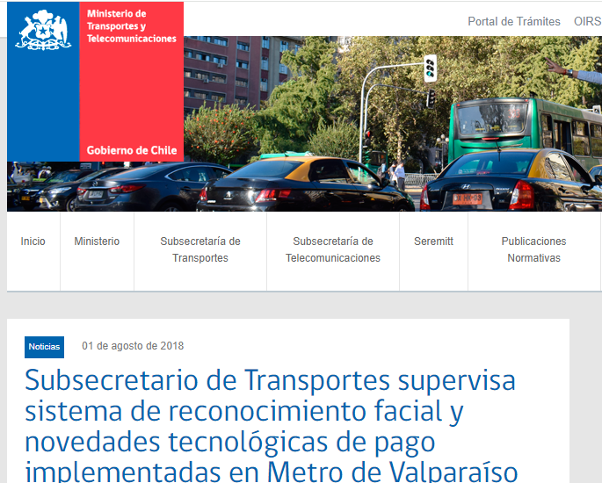

Implementación de Sistemas de reconocimiento facial y pago, con el fin de asociar el rostro de la persona que se transporta con su tarjeta de crédito y cargar el pasaje a esta cada que ingrese a la red pública de transporte, implementación novedosa en el año 2018 y que hoy tiene más vigencia que nunca.

De igual manera, la robótica también ha tenido cabida a nivel mundial, mediante la realización de diversas competencias que año tras año atraen más participantes, entre las competencias más representativas podemos señalar las siguientes:

- WORLD ROBOT OLYMPIAD: La olimpiada mundial de robots, competencia mundial de robotica para jóvenes, celebrado desde el año 2004, atrae más de 28.000 equipos de 85 paises.

- FIRST - FIRST Robotics Competition (FRC), enfocado a jóvenes entre 14 y 18 años de edad, es uno de los torneos de robótica más populares en el mundo.
- VEX, Campeonato mundial de robótica.

4.3 LA ROBOTICA Y LOS STEM

Inicialmente, la educación con enfoque STEM fue un proceso liderado por políticos y empresarios para impulsar las vocaciones profesionales en carreras basadas en ciencia, tecnología, ingeniería o matemáticas, con el fin de promover la productividad y competitividad de las economías. Con el paso del tiempo, y con el surgimiento de propuestas como el enfoque educativo STEAM, la reflexión y las reformas empezaron a llevarse a los sistemas educativos formales: se generaron cambios en la educación primaria y secundaria, y se lideraron transformaciones en las metodologías de enseñanza para promover un aprendizaje en el que el estudiante tuviera un rol más activo. El objetivo era garantizar la adquisición de conocimientos y el desarrollo de habilidades (CORFO y Fundación Chile, 2017).

La Robótica Educativa y la Educación STEM son estrategias que se unen buscando un aprendizaje significativo. Este trabajo busca destacar sobre los proyectos STEM que utilizan la robótica como un medio para ayudar en el desarrollo de competencias y habilidades de los estudiantes de primaria.

Robótica educativa es una nueva forma de aprender a través de la utilización de diferentes dispositivos robóticos y recursos tecnológicos. Un nuevo recurso pedagógico que no tiene límites.

Los niños, gracias a las posibilidades que ofrecen los cursos de robótica consiguen desarrollar diferentes habilidades y conocimientos basados en las ciencias, tecnología, ingeniería y matemáticas. Estas materias no son más que la traducción al español de las siglas STEM (science, technology, engineering y mathematics), muy utilizada en la jerga de los estadounidenses para englobar todas las actividades que integran todas éstas disciplinas.

Así, tal y como os lo contamos, puede resultar aburrido, pero afortunadamente la robótica educativa es todo lo contrario: juegos y diversión son la base del aprendizaje de los niños.

4.4 LA ROBOTICA EN COLOMBIA.
En la construcción del presente proyecto de Ley, hemos podido evidenciar el sin número de proyectos de robótica que se encuentran en nuestra nación, trabajando en el anonimato y con escasos recursos por parte del Estado. Si bien debemos aceptar que ya se habla de robótica en nuestra nación, la misma no responde a una de las áreas obligatorias de la educación básica secundaria y tampoco a las realidades contemporáneas.

Colombia es una nación que ha estado implementando diversos sistemas de automatización e implementando de manera gradual artefactos robóticos, teniendo actualmente campeones internacionales en esta materia, como lo vamos a ver más adelante. En lo que hemos sostenido de manera precedente sobre la importancia de la robótica, ha quedado claro que la misma es una realidad, que poco a poco está acaparando las diversas esferas sociales en las que nos movemos como seres humanos, y que son más los sistemas que se están automatizando gracias a esta ciencia.

Debemos señalar que nuestra nación ya está inmersa en un mundo digital desde hace lustros en el cual predominan no solo las redes sociales y plataformas digitales, sino también los mecanismos de pago como nequi, daviplata y qr para transferencias bancarias, en muchas universidades de nuestra nación el ingreso es biométrico, así como en centros estatales, e instituciones privadas.
La materia de robótica en la nación colombiana tiene cabida en varias instituciones educativas, en su mayoría privadas, por lo anterior consideramos importante que la misma se convierta en un área de obligatoria enseñanza tanto en los establecimientos públicos como en los privados, pues como ya lo hemos evidenciado, la robótica ya hace parte de nuestra cotidianidad.

Harari, Harris y Raskin afirmaron que “Todavía podemos elegir qué futuro queremos con la inteligencia artificial. Cuando los poderes bienintencionados se combinan con la responsabilidad y el control correspondientes, podemos promover los beneficios que la inteligencia artificial promete. Hemos convocado una inteligencia ajena. No sabemos mucho al respecto, excepto que es extremadamente poderosa y nos ofrece regalos deslumbrantes, pero también podría hackear los cimientos de nuestra civilización. Hacemos un llamado a los líderes mundiales para que respondan a este momento al nivel del desafío que presenta. El primer paso es ganar tiempo para actualizar nuestras instituciones del siglo XIX para un mundo nuevo y aprender a dominar inteligencia artificial antes de que ella nos domine.”

Es claro entonces que es responsabilidad de nosotros en especial como legisladores, es poder robustecer la enseñanza y el conocimiento de nuestros estudiantes, alinear las asignaturas académicas a las realidades que estamos evidenciando, no podemos permitir que nuestros estudiantes sigan teniendo formaciones anticuadas en aspectos que ya avanzan de manera evidente, pero esto debe ser un trabajo integral no se trata solamente de establecer una asignatura más, sino también de mejorar la formación docente y preparar a los profesores para que puedan verdaderamente responder a los retos que van a tener en el aula.

Hoy por hoy los estudiantes que ingresan a primaria ya tienen nociones básicas sobre el uso del celular, pues en sus primero años de vida han podido manipular el teléfono de su padre, madre o algún familiar, en ocasiones niños de 12 años demuestran más idoneidad para el manejo de medios digitales que un tipo de 60 años, por lo anterior es el momento de repotencializar estos aspectos en la enseñanza escolar colombiana.

INSTITUCIONES EDUCATIVAS QUE YA DICTAN ROBOTICA DENTRO DE SU CURRICULO ACADEMICO.
Si bien la robótica no aparece establecida dentro de la Ley 115 de 1994, hay varias instituciones educativas que ya la ofertan dentro de su malla curricular, lo anterior por considerarla una materia que afianza la creatividad y la solución de problemas por parte de los estudiantes a través de enseñanzas que los ponen a reflexionar de manera crítica sobre las posibles soluciones que pueden tener diversas situaciones de la vida cotidiana, soluciones que por lo regular van de la mano con la robótica.
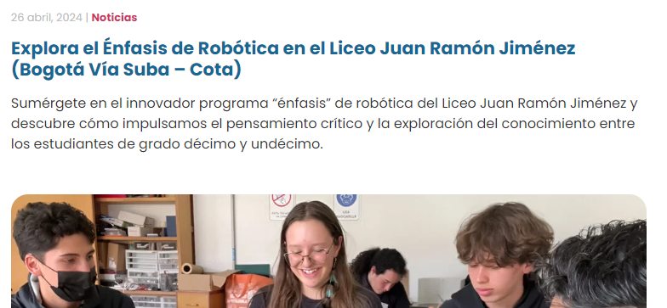
Algunas de estas instituciones educativas son entre otras:
- LICEO JUAN RAMÓN JIMENEZ: Ubicado en la ciudad de Bogotá, tiene dentro de su malla escolar un énfasis en robótica que le permite a sus estudiantes poder profundizar temas de su interés, alimentar la curiosidad y describir cosas por ellos mismos con la sola supervisión del cuerpo docente.

- GIMNASIO CAMPESTRE LOS LAURELES SCHOOL: Ubicado en la ciudad de Bogotá. La presente institución educativa tiene uno de los trabajos colaborativos más importantes en Bogotá e inclusive a nivel nacional, pues es un colegio con robótica que es reconocido por la Universidad Nacional y la Universidad Javeriana, han ganado en varias ocasiones la convocatoria nacional para el desarrollo del programa internacional en robótica.

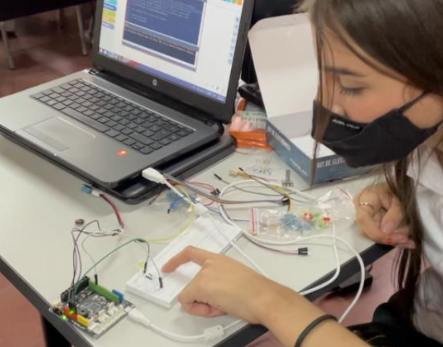
- COLEGIO MARISCAL ROBLEDO: Institución educativa ubicada en la ciudad de Medellín, los estudiantes de bachillerato han complementado sus conocimientos académicos mediante clases de robótica en las cuales aprenden a programar y codificar los movimientos de los robots que ellos mismos construyen.

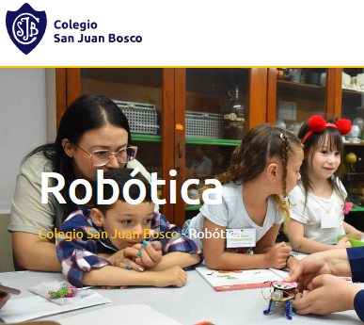
- COLEGIO SAN JUAN BOSCO: Ubicado en Belen Granada en Medellín, es líder en la elaboración de proyectos MAKERS que despiertan la creatividad de los estudiantes, son dictados desde los primeros grados y su dificultad va subiendo a medida que los estudiantes se van adentrando en el mundo de la robótica

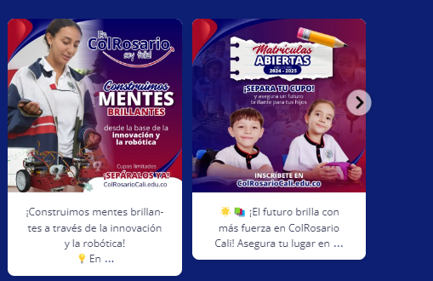
- COLEGIO NUESTRA SEÑORA DEL ROSARIO: Ubicado en la capital vallecaucana, Es un programa de informática, programación y robótica para potenciar las habilidades intelectuales y la formación de competencias en TIC. Está diseñado para ser aplicado en los niveles de educación básica, desde primero primaria hasta grado 11. Se encuentra enmarcado en las orientaciones generales para la educación en tecnología que presenta el Ministerio de Educación Nacional.
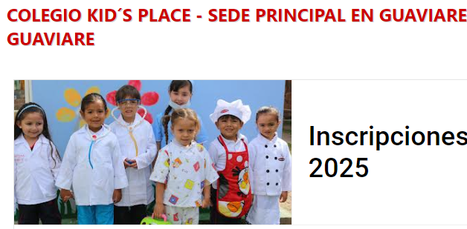
- COLEGIO KIDS PLACE: Ubicado en la capital del departamento del Guaviare, tiene robotica en básica primaria, materia que es dictada por el grupo science bot, es increíble que existan estas asignaturas en la colombia profunda y la ruralidad dispersa y las mismas no esten relacionadas como areas obligatorias dentro de la Ley de educación:

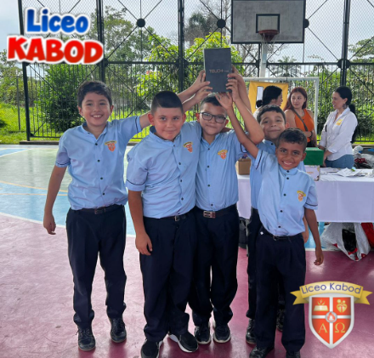

- LICEO KABOD: También ubicado en el municipio de San José del Guaviare, es una institución educativa que se destaca por su enfoque en una formación integral y de calidad, combinando conocimientos académicos con habilidades prácticas, su currículo incluye un enfoque en STEAM (ciencia, tecnología, ingeniería, arte y matemáticas)

Pero no solamente se trata de los aprendizajes dentro del territorio nacional, sino también de los logros de estudiantes colombianos a nivel internacional en el ámbito de la robótica, existen múltiples competencias a nivel mundial en las cuales estudiantes colombianos han salido vencedores jugando contra equipos de países como Estados Unidos, China, Japón, Corea o Australia.

Inclusive, departamentos como el Guaviare que representa la Colombia profunda y la ruralidad dispersa, han empezado a dar grandes pasos hacía la enseñanza de robótica no solo en algunas instituciones educativas como se puede evidenciar según la información plasmada de manera precedente, sino también la participación en torneos y actividades de raigambre mundial que potencializan y le abren la mente al estudiante sobre la realidad mundial. De lo anterior podemos señalar las siguientes experiencias.

- https://corea.embajada.gov.co/newsroom/news/estudiantes-colombianos-ganaron-competencia-internacional-de-robotica-en-corea del#:~:text=En%20esta%20competencia%2C%20Jacobo%20Agudelo,bautizaron%20como%20'Agrobot%203000'.

https://www.portafolio.co/tendencias/jovenes-chocoanos-le-dan-titulo-a-colombia-mundial-de-robotica-en-mexico-587763

https://extrategiamedios.com/triunfo-colombiano-equipo-nacional-de-robotica-campeon-mundial-en-estados-unidos/

Robótica en el departamento del Guaviare – SCIENCE BOT.
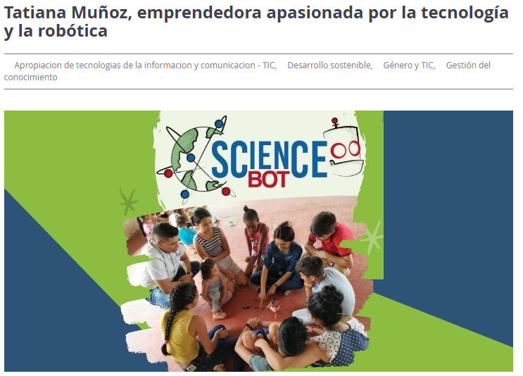
ScienceBot es una escuela especializada en robótica, tecnología y educación ambiental sustentable, con un enfoque en STEAM (ciencia, tecnología, ingeniería, arte y matemáticas), ScienceBot proporciona a los estudiantes una formación integral que incluye el desarrollo de habilidades prácticas y la implementación de soluciones innovadoras para problemas ambientales y de su entorno, la escuela ha ganado reconocimiento por su excelencia educativa y por representar a Colombia en las Olimpiadas Latinoamericanas de Ciencia y Tecnología en México, también son campeones en futbol robótico en la ROBO RALLY Colombia, se destacan en la formación de niñas y niños para inmersiones académicas en la NASA , subrayando su compromiso con la educación de calidad en el campo de la robótica y la tecnología sostenible.

- JUSTIFICACIÓN DE LA INICIATIVA DE LEY

Como ya se ha venido decantando a lo largo de la presente exposición de motivos, esta iniciativa de Ley tiene una clara justificación, y es alinear los currículos académicos de las instituciones educativas públicas y privadas de esta nación en la modalidad de básica primaria y secundaria, a las realidades contemporáneas a las cuales se va a enfrentar el estudiante colombiano, debemos ser consciente que poco a poco materias como la tecnología y la informática se encuentra gradualmente subsumidas por procesos de automatización o aquellos donde entra en escena la inteligencia artificial que ha entrado en auge durante los últimos años.

Buscamos que el estudiante colombiano pueda conocer desde su educación básica y en específico como áreas fundamentales, procesos de robótica, de automatización de datos o de armonización de saberes entre las áreas de la tecnología y la informática con las primeras citadas, las cuales le servirán de base para enfrentarse en su adolescencia a muchos sistemas que están programados mediante procesos computacionales de algoritmos, robóticos e informáticos, por lo anterior el enfrentamiento a estas realidades y la necesidad de pensar en modificaciones a las mismas nos llevan a entregarle a todo el estudiante colombiano una formación básica en estas áreas del conocimiento.

Esta iniciativa de Ley va a permitir que los estudiantes desarrollen actividades blandas denominadas como STEM provenientes de la robótica, esta educación es el acrónimo en inglés de las áreas de ciencia, tecnología, ingeniería y matemáticas, STEM+A es un enfoque educativo que le permite a los estudiantes vivir experiencias de aprendizaje activo e integrar diversas áreas de conocimiento a fin de desarrollar competencias para la vida y conectarse con las dinámicas y desafíos del contexto local y global.

Hoy por hoy tenemos la cedula digital, tarjetas para el transporte público, la facultad de descargar documentos a través de plataformas digitales, poder pagar el transporte público con la tarjeta de crédito o débito, escanear código qr para ver información, solicitar transporte, entre otras funciones, por esta razón es importante ir educando a nuestros estudiantes en estos campos.

La educación en Robótica es importante en varios aspectos a saber:

- Prepara a los estudiantes para los retos del presente y del futuro: Con el gran avance tecnológico que tenemos hoy en día, es importante que los estudiantes tengan la oportunidad de establecer soluciones creativas para situaciones de su diario vivir, mirar que procesos pueden ser automatizados en un par de décadas, y revisar como surgen nuevas ocupaciones roboticas, industriales o automatizadas que no conocían antes. En ese sentido este tipo de educación permitirá a los estudiantes estar mejor preparados para asumir y liderar los trabajos del presente y el futuro

- Aumenta la capacidad de resolución de problemas de manera creativa, los programas STEAM le permitirán a los alumnos combinar elementos de la ciencia que son explotados por la creatividad e inspiración, les permite demostrar su pensamiento crítico mediante la solución de problemas mediante múltiples variables.

- Fomenta el pensamiento independiente, pues le permite a los niños tener espacios para evaluar y determinar la manera las eficiente de realizar sus objetivos y metas, para completar sus tareas y proyectos,

- Conexión y aplicación al mundo real, la educación se convierte en un todo, es un todo para la vida de los estudiantes y esto les permite conectar las lecciones aprendidas con situaciones de su entorno social. Es así cómo van resolviendo problemas de la cotidianidad utilizando la lógica y adquieren una habilidad esencial y hasta apetecida en cualquier campo de trabajo. Esa conexión los prepara para manejar situaciones de estrés de forma reflexiva y constructiva.

- Desarrolla las 4Cs, La naturaleza de los proyectos STEAM basados en proyectos permiten que los estudiantes desarrollen las habilidades blandas más demandadas: Comunicación, colaboración, pensamiento crítico y creatividad.

- FUNDAMENTOS CONSTITUCIONALES LEGALES Y JURISPRUDENCIALES

  - CONSTITUCIÓN POLÍTICA NACIONAL:
La carta política de 1991 establece en su artículo 67 lo relativo al Derecho a la educación, señalando que este es un derecho de la persona, un servicio público con una función social, que propende por el acceso a la ciencia, el conocimiento, la técnica y demás bienes y valores de carácter cultural, señala este mismo artículo que la educación es obligatoria de los 5 a los 15 años. De igual manera dentro de los fundamentos constitucionales tenemos el artículo 150 que es el que establece las funciones del congreso y los congresistas, estando inmersa dentro de ellas la de crear leyes.

  - FUNDAMENTOS DE CARÁCTER LEGAL:
- Ley 115 de 1994, Ley General de Educación
- Ley 5 de 1992, Reglamento del Congreso de la República

  - FUNDAMENTOS JURISPRUDENCIALES:
- Sentencia T-743 del año 2013: El artículo 67 de la Constitución reconoce en la educación una doble condición de derecho y de servicio público que busca garantizar el acceso de los ciudadanos al conocimiento, a la ciencia y a los demás bienes y valores culturales. La relevancia de esa función social explica que la norma superior le haya asignado a la familia, a la sociedad y al Estado una corresponsabilidad en la materialización de esas aspiraciones y que haya comprometido a este último con tareas concretas que abarcan, desde la regulación y el ejercicio del control y vigilancia del servicio educativo, hasta la garantía de su calidad, de su adecuado cubrimiento y la formación moral, física e intelectual de los estudiantes. En cuanto a servicio público, la educación exige del Estado unas actuaciones concretas, relacionadas con la garantía de su prestación eficiente y continua a todos los habitantes del territorio nacional, en cumplimiento de los principios de universalidad, solidaridad y redistribución de los recursos en la población económicamente vulnerable. En su dimensión de derecho, la educación tiene el carácter de fundamental, en atención al papel que cumple en la promoción del desarrollo humano y la erradicación de la pobreza y debido a su incidencia en la concreción de otras garantías fundamentales, como la dignidad humana, la igualdad de oportunidades, el mínimo vital, la libertad de escoger profesión u oficio y la participación política.

- EDUCACIÓN DE CALIDAD, AGENDA ODS 4: Este objetivo busca garantizar una educación inclusiva, equitativa y de calidad, con lo anterior se busca promover oportunidades de aprendizaje durante toda la vida para todos, se busca entonces aumentar sustancialmente el número de jóvenes que tienen las competencias necesarias para acceder al empleo, el trabajo decente y el emprendimiento. Para el año 2030 se busca eliminar las disparidades de género en la educación y garantizar el acceso en condiciones de igualdad de las personas vulnerables, incluidas las personas con discapacidad, los pueblos indígenas, los niños en situación de vulnerabilidad y en general toda la población menos favorecida, en general a todos los niveles de enseñanza y formación profesional.

- IMPACTO FISCAL

Dando cumplimiento al artículo 7 de la Ley 819 de 2003 “Análisis del impacto fiscal de las normas”. Debemos señalar que, los gastos que se generen de la presente iniciativa legislativa se deben entender como incluidos en los presupuestos y en el Plan Operativo Anual de Inversión al cual haya lugar. Así las cosas, posterior a la promulgación del presente proyecto de Ley, el Gobierno Nacional deberá promover y realizar acciones tendientes a su ejercicio y cumplimiento, lo anterior con observancia de la regla fiscal y el marco fiscal de mediano plazo.

De conformidad con lo anterior, resulta importante citar un pronunciamiento de la Corte Constitucional acerca del tema, el cual quedó plasmado en la Sentencia C-490 del año 2011, en la cual señala a renglón seguido.

“El mandato de adecuación entre la justificación de los proyectos de ley y la planeación de la política económica, empero, no puede comprenderse como un requisito de trámite para la aprobación de las iniciativas legislativas, cuyo cumplimiento recaiga exclusivamente en el Congreso. Ello en tanto (i) el Congreso carece de las instancias de evaluación técnica para determinar el impacto fiscal de cada proyecto, la determinación de las fuentes adicionales de financiación y la compatibilidad con el marco fiscal de mediano plazo; y (ii) aceptar una interpretación de esta naturaleza constituiría una carga irrazonable para el Legislador y otorgaría un poder correlativo de veto al Ejecutivo, a través del Ministerio de Hacienda, respecto de la competencia del Congreso para hacer las leyes. Un poder de este carácter, que involucra una barrera en la función constitucional de producción normativa, se muestra incompatible con el balance entre los poderes públicos y el principio democrático.” (Negrillas propias).

En el mismo sentido resulta importante citar el pronunciamiento de la Corte Constitucional en la Sentencia C-502/2007, en el cual se puntualizó que el impacto fiscal de las normas, no puede convertirse en una barrera, para que las corporaciones públicas (congreso, asambleas y concejos) ejerzan su función legislativa y normativa:

“En la realidad, aceptar que las condiciones establecidas en el artículo 7° de la Ley 819 de 2003 constituyen un requisito de trámite que le incumbe cumplir única y exclusivamente al Congreso reduce desproporcionadamente la capacidad de iniciativa legislativa que reside en el Congreso de la República, con lo cual se vulnera el principio de separación de las Ramas del Poder Público, en la medida en que se lesiona seriamente la autonomía del Legislativo.

Precisamente, los obstáculos casi insuperables que se generarían para la actividad legislativa del Congreso de la República conducirán a concederle una forma de poder de veto al Ministerio de Hacienda sobre las iniciativas de ley en el Parlamento.”

De conformidad con lo anterior, y como lo ha resaltado la Corte Constitucional, el análisis del impacto fiscal de las iniciativas parlamentarias que se presenten no puede ser una barrera para establecer disposiciones normativas que requieran gastos fiscales. Mencionando además que si bien compete a los congresistas y a ambas cámaras del Congreso de la República la inexorable responsabilidad de estimar y tomar en cuenta el esfuerzo fiscal que el proyecto bajo estudio puede ocasionarle al erario, es claro que es el Gobierno Nacional a través del Ministerio de Hacienda, el que dispone de los elementos técnicos necesarios para valorar correctamente ese impacto, y a partir de ello, llegado el caso, demostrar a los miembros de la Rama Legislativa la inviabilidad financiera del proyecto de Ley que en su momento se estudie, en este caso el que nos ocupa.

- CONFLICTO DE INTERESES:

Con base en el artículo 3º de la Ley 2003 de 2019, según el cual “El autor del proyecto y el ponente presentarán en el cuerpo de la exposición de motivos un acápite que describa las circunstancias o eventos que podrían generar un conflicto de interés para la discusión y votación del proyecto, de acuerdo al artículo 286 ley 5 de 1992. Estos serán criterios guías para que los otros congresistas tomen una decisión en torno a si se encuentran en una causal de impedimento, no obstante, otras causales que el Congresista pueda encontrar”.
A continuación, se pondrán de presente los criterios que la Ley 2003 de 2019 contempla para hacer el análisis frente a los posibles impedimentos que se puedan presentar en razón a un conflicto de interés en el ejercicio de la función congresional, entre ellas la legislativa.
“Artículo 1º. El artículo 286 de la Ley 5 de 1992 quedará así:
ARTÍCULO 286. Régimen de conflicto de interés de los congresistas. Todos los congresistas deberán declarar los conflictos De intereses que pudieran surgir en ejercicio de sus funciones.
Se entiende como conflicto de interés una situación donde la discusión o votación de un proyecto de ley o acto legislativo o artículo, pueda resultar en un beneficio particular, actual y directo a favor del congresista.
a) Beneficio particular: aquel que otorga un privilegio o genera ganancias o crea indemnizaciones económicas o elimina obligaciones a favor del congresista de las que no gozan el resto de los ciudadanos. Modifique normas que afecten investigaciones penales, disciplinarias, fiscales o administrativas a las que se encuentre formalmente vinculado.
b) Beneficio actual: aquel que efectivamente se configura en las circunstancias presentes y existentes al momento en el que el congresista participa de la decisión.
c) Beneficio directo: aquel que se produzca de forma específica respecto del congresista, de su cónyuge, compañero o compañera permanente, o parientes dentro del segundo grado de consanguinidad, segundo de afinidad o primero civil.
Para todos los efectos se entiende que no hay conflicto de interés en las siguientes circunstancias.
a) Cuando el congresista participe, discuta, vote un proyecto de ley o de acto legislativo que otorgue beneficios o cargos de carácter general, es decir
cuando el interés del congresista coincide o se fusione con los intereses de los electores. (Negrilla propia)
b) Cuando el beneficio podría o no configurarse para el congresista en el futuro.
c) Cuando el congresista participe, discuta o vote artículos de proyectos de ley o acto legislativo de carácter particular, que establezcan sanciones o disminuyan beneficios, en el cual, el congresista tiene un interés particular, actual y directo. El voto negativo no constituirá conflicto de interés cuando mantiene la normatividad vigente.
d) Cuando el congresista participe, discuta o vote artículos de proyectos de ley o acto legislativo de carácter particular, que regula un sector económico en el cual el congresista tiene un interés particular, actual y directo, siempre y cuando no genere beneficio particular, directo y actual.
e) Cuando el congresista participe, discuta o vote artículos de proyectos de ley o acto legislativo que tratan sobre los sectores económicos de quienes fueron financiadores de su campaña siempre y cuando no genere beneficio particular, directo y actual para el congresista. El congresista deberá hacer saber por escrito que el artículo o proyecto beneficia a financiadores de su campaña. Dicha manifestación no requerirá discusión ni votación.
f) Cuando el congresista participa en la elección de otros servidores públicos mediante el voto secreto. Se exceptúan los casos en que se presenten inhabilidades referidas al parentesco con los candidatos (...)”. (Subrayado y negrilla fuera de texto).
De lo anterior, y de manera meramente orientativa, se considera que, para la discusión y aprobación de este Proyecto de Ley, no existen circunstancias que pudieran dar lugar a un eventual conflicto de interés por parte de los Honorables Congresistas, pues es una iniciativa de carácter general, impersonal y abstracta, con lo cual no se materializa una situación concreta que permita enmarcar un beneficio particular, directo ni actual. En todo caso, es pertinente aclarar que los conflictos de interés son personales y corresponde a cada Congresista evaluarlos.

- TEXTO PROPUESTO PARA LA INICIATIVA DE LEY

Proyecto de Ley ____ de 2024 Cámara “Por medio del cual se modifica la Ley 115 de 1994, estableciendo la robótica como área de enseñanza obligatoria, y se dictan otras disposiciones”

El Congreso de Colombia, Decreta:

- Artículo 1, Objeto: La presente Ley tiene por objeto incorporar la enseñanza de la robótica dentro de las áreas obligatorias y fundamentales de los currículos y Proyectos Educativos Institucionales en los establecimientos públicos y privados, con la finalidad de que el estudiante tenga conocimientos básicos en materia de robótica, mecanismos biométricos, procesos de automatización y materias afines.

- Artículo 2: Modifíquese el numeral 5 del artículo 5 de la Ley 115 de 1994, el cual quedará así:
ARTÍCULO 5o. FINES DE LA EDUCACIÓN. De conformidad con el artículo 67 de la Constitución Política, la educación se desarrollará atendiendo a los siguientes fines:
1. El pleno desarrollo de la personalidad sin más limitaciones que las que le imponen los derechos de los demás y el orden jurídico, dentro de un proceso de formación integral, física, psíquica, intelectual, moral, espiritual, social, afectiva, ética, cívica y demás valores humanos.
2. La formación en el respeto a la vida y a los demás derechos humanos, a la paz, a los principios democráticos, de convivencia, pluralismo, justicia, solidaridad y equidad, así como en el ejercicio de la tolerancia y de la libertad.
3. La formación para facilitar la participación de todos en las decisiones que los afectan en la vida económica, política, administrativa y cultural de la Nación.
4. La formación en el respeto a la autoridad legítima y a la ley, a la cultura nacional, a la historia colombiana y a los símbolos patrios.
5. La adquisición y generación de los conocimientos científicos, informáticos, robóticos, tecnológicos y técnicos más avanzados, humanísticos, históricos, sociales, geográficos y estéticos, mediante la apropiación de hábitos intelectuales adecuados para el desarrollo del saber.
6. El estudio y la comprensión crítica de la cultura nacional y de la diversidad étnica y cultural del país, como fundamento de la unidad nacional y de su identidad.
7. El acceso al conocimiento, la ciencia, la técnica y demás bienes y valores de la cultura, el fomento de la investigación y el estímulo a la creación artística en sus diferentes manifestaciones.
8. La creación y fomento de una conciencia de la soberanía nacional y para la práctica de la solidaridad y la integración con el mundo, en especial con latinoamérica y el Caribe.
9. El desarrollo de la capacidad crítica, reflexiva y analítica que fortalezca el avance científico y tecnológico nacional, orientado con prioridad al mejoramiento cultural y de la calidad de la vida de la población, a la participación en la búsqueda de alternativas de solución a los problemas y al progreso social y económico del país.
10. La adquisición de una conciencia para la conservación, protección y mejoramiento del medio ambiente, de la calidad de la vida, del uso racional de los recursos naturales, de la prevención de desastres, dentro de una cultura ecológica y del riesgo y la defensa del patrimonio cultural de la Nación.
11. La formación en la práctica del trabajo, mediante los conocimientos técnicos y habilidades, así como en la valoración del mismo como fundamento del desarrollo individual y social.
12. La formación para la promoción y preservación de la salud y la higiene, la prevención integral de problemas socialmente relevantes, la educación física, la recreación, el deporte y la utilización adecuada del tiempo libre, y
13. La promoción en la persona y en la sociedad de la capacidad para crear, investigar, adoptar la tecnología que se requiere en los procesos de desarrollo del país y le permita al educando ingresar al sector productivo

- Artículo 3: Adiciónese un numeral al artículo 13 de la Ley 115 de 1994, el cual quedará así:
ARTÍCULO 13. OBJETIVOS COMUNES DE TODOS LOS NIVELES. Es objetivo primordial de todos y cada uno de los niveles educativos el desarrollo integral de los educandos mediante acciones estructuradas encaminadas a:
a) Formar la personalidad y la capacidad de asumir con responsabilidad y autonomía sus derechos y deberes;
b) Proporcionar una sólida formación ética y moral, y fomentar la práctica del respeto a los derechos humanos;
c) Fomentar en la institución educativa, prácticas democráticas para el aprendizaje de los principios y valores de la participación y organización ciudadana y estimular la autonomía y la responsabilidad;
d) Desarrollar una sana sexualidad que promueva el conocimiento de sí mismo y la autoestima, la construcción de la identidad sexual dentro del respeto por la equidad de los sexos, la afectividad, el respeto mutuo y prepararse para una vida familiar armónica y responsable;
e) Crear y fomentar una conciencia de solidaridad internacional;
f) Desarrollar acciones de orientación escolar, profesional y ocupacional;
g) Formar una conciencia educativa para el esfuerzo y el trabajo, y
h) Fomentar el interés y el respeto por la identidad cultural de los grupos étnicos.
i) <Literal adicionado por el artículo 4 de la Ley 1503 de 2011. El nuevo texto es el siguiente:> El Ministerio de Educación Nacional, mediante un trabajo coordinado con el Ministerio de Transporte, el Ministerio de Salud y Protección Social y con apoyo del Fondo de Prevención Vial, orientará y apoyará el desarrollo de los programas pedagógicos para la implementación de la enseñanza en educación vial en todos los niveles de la educación básica y media.
j) <Literal adicionado por el artículo 1 de la Ley 1651 de 2013. El nuevo texto es el siguiente:> Desarrollar competencias y habilidades que propicien el acceso en condiciones de igualdad y equidad a la oferta de la educación superior y a oportunidades en los ámbitos empresarial y laboral, con especial énfasis en los departamentos que tengan bajos niveles de cobertura en educación.
k) Proporcionar conocimientos básicos en materia tecnológica, informática, robótica y de mecanismos de automatización que le permitan al estudiante conocer las realidad nacional, regional y mundial en lo relacionado con estas materias.

- Artículo 4: Adiciónese un literal al artículo 14 de la Ley 115 de 1994, el cual quedará así:
ARTÍCULO 14. ENSEÑANZA OBLIGATORIA. <Artículo modificado por el artículo 1 de la Ley 1029 de 2006. El nuevo texto es el siguiente:> En todos los establecimientos oficiales o privados que ofrezcan educación formal es obligatoria en los niveles de la educación preescolar, básica y media cumplir con:
a) El estudio, la comprensión y la práctica de la Constitución y la instrucción cívica, de conformidad con el artículo 41 de la Constitución Política;
Dentro de la capacitación a que se refiere este literal, deberán impartirse nociones básicas sobre jurisdicción de paz, mecanismos alternativos de solución de conflictos, derecho de familia, derecho laboral y contratos más usuales;
b) El aprovechamiento del tiempo libre, el fomento de las diversas culturas, la práctica de la educación física, la recreación y el deporte formativo, para lo cual el Gobierno promoverá y estimulará su difusión o desarrollo;
c) La enseñanza de la protección del ambiente, la ecología y la preservación de los recursos naturales, de conformidad con lo establecido en el artículo 67 de la Constitución Política;
d) La educación para la justicia, la paz, la democracia, la solidaridad, la confraternidad, el cooperativismo y, en general, la formación de los valores humanos, y
e) La educación sexual, impartida en cada caso de acuerdo con las necesidades psíquicas, físicas y afectivas de los educandos según su edad.
f) <Literal adicionado por el artículo 5 de la Ley 1503 de 2011. El nuevo texto es el siguiente:> El desarrollo de conductas y hábitos seguros en materia de seguridad vial y la formación de criterios para avaluar las distintas consecuencias que para su seguridad integral tienen las situaciones riesgosas a las que se exponen como peatones, pasajeros y conductores.
g) Conocimientos en materia tecnológica, informática, robótica y de sistemas de automatización.
PARÁGRAFO 1o. El estudio de estos temas y la formación en tales valores, salvo los literales a) y b), no exige asignatura específica. Esta información debe incorporarse al currículo y desarrollarse a través todo en plan de estudios.
PARÁGRAFO 2o. Los programas a que hace referencia el literal b) del presente artículo SERÁN presentados por los establecimientos estatales a la Secretaría de Educación del respectivo municipio o ante el organismo que haga sus veces para su financiación con cargo a la participación de los ingresos corrientes de la Nación destinados por la ley para tales áreas de inversión social

- Artículo 5: Adiciónese un numeral al artículo 20 de la Ley 115 de 1994, el cual quedará así:
ARTÍCULO 20. OBJETIVOS GENERALES DE LA EDUCACIÓN BASICA. Son objetivos generales de la educación básica:
a) Propiciar una formación general mediante el acceso, de manera crítica y creativa, al conocimiento científico, tecnológico, artístico y humanístico y de sus relaciones con la vida social y con la naturaleza, de manera tal que prepare al educando para los niveles superiores del proceso educativo y para su vinculación con la sociedad y el trabajo;
b) Desarrollar las habilidades comunicativas para leer, comprender, escribir, escuchar, hablar y expresarse correctamente;
c) Ampliar y profundizar en el razonamiento lógico y analítico para la interpretación y solución de los problemas de la ciencia, la tecnología y de la vida cotidiana;
d) Propiciar el conocimiento y comprensión de la realidad nacional para consolidar los valores propios de la nacionalidad colombiana tales como la solidaridad, la tolerancia, la democracia, la justicia, la convivencia social, la cooperación y la ayuda mutua;
e) Fomentar el interés y el desarrollo de actitudes hacia la práctica investigativa, y
f) Propiciar la formación social, ética, moral y demás valores del desarrollo humano.
g) <Literal adicionado por el artículo 2 de la Ley 1651 de 2013. El nuevo texto es el siguiente:> Desarrollar las habilidades comunicativas para leer, comprender, escribir, escuchar, hablar y expresarse correctamente en una lengua extranjera.
h) Desarrollar conocimientos y aprendizajes alrededor de los mecanismos tecnológicos, informáticos, robóticos y de automatización que existan en la realidad nacional, regional y mundial.

- Artículo 6: Modifíquese el literal g del artículo 22 de la Ley 115 de 1994, el cual quedará así:

ARTÍCULO 22. OBJETIVOS ESPECÍFICOS DE LA EDUCACIÓN BASICA EN EL CICLO DE SECUNDARIA. Los cuatro (4) grados subsiguientes de la educación básica que constituyen el ciclo de secundaria, tendrán como objetivos específicos los siguientes:
a) El desarrollo de la capacidad para comprender textos y expresar correctamente mensajes complejos, oral y escritos en lengua castellana, así como para entender, mediante un estudio sistemático, los diferentes elementos constitutivos de lengua;
b) La valoración y utilización de la lengua castellana como medio de expresión literaria y el estudio de la creación literaria en el país y en el mundo;
c) El desarrollo de las capacidades para el razonamiento lógico, mediante el dominio de los sistemas numéricos, geométricos, métricos, lógicos, analíticos, de conjuntos de operaciones y relaciones, así como para su utilización en la interpretación y solución de los problemas de la ciencia, de la tecnología y los de la vida cotidiana;
d) El avance en el conocimiento científico de los fenómenos físicos, químicos y biológicos, mediante la comprensión de las leyes, el planteamiento de problemas y la observación experimental;
e) El desarrollo de actitudes favorables al conocimiento, valoración y conservación de la naturaleza y el ambiente;
f) La comprensión de la dimensión práctica de los conocimientos teóricos, así como la dimensión teórica del conocimiento práctico y la capacidad para utilizarla en la solución de problemas;
g) La iniciación en los campos más avanzados de la tecnología, robótica, informática y de automatización y el entrenamiento en disciplinas, procesos y técnicas que le permitan el ejercicio de una función socialmente útil;
h) <Literal modificado por el artículo 3 de la Ley 1874 de 2017. El nuevo texto es el siguiente:> El estudio científico de la historia nacional, latinoamericana y mundial, apoyado por otras ciencias sociales, dirigido a la comprensión y análisis crítico de los procesos sociales de nuestro país en el contexto continental y mundial.
i) El estudio científico del universo, de la tierra, de su estructura física, de su división y organización política, del desarrollo económico de los países y de las diversas manifestaciones culturales de los pueblos;
j) La formación en el ejercicio de los deberes y derechos, el conocimiento de la Constitución Política y de las relaciones internacionales;
k) La apreciación artística, la comprensión estética la creatividad, la familiarización con los diferentes medios de expresión artística y el conocimiento, valorización y respeto por los bienes artísticos y culturales;
l) <Literal modificado por el artículo 4 de la Ley 1651 de 2013. El nuevo texto es el siguiente:> El desarrollo de habilidades de conversación, lectura y escritura al menos en una lengua extranjera.
m) La valorización de la salud y de los hábitos relacionados con ella;
n) La utilización con sentido crítico de los distintos contenidos y formas de información y la búsqueda de nuevos conocimientos con su propio esfuerzo, y
ñ) La educación física y la práctica de la recreación y los deportes, la participación y organización juvenil y la utilización adecuada del tiempo libre.

- Artículo 7: Modifíquese el numeral 9 del artículo 23 de la Ley 115 de 1994, el cual quedará así:
ARTÍCULO 23. ÁREAS OBLIGATORIAS Y FUNDAMENTALES. Para el logro de los objetivos de la educación básica se establecen áreas obligatorias y fundamentales del conocimiento y de la formación que necesariamente se tendrán que ofrecer de acuerdo con el currículo y el Proyecto Educativo Institucional.
Los grupos de áreas obligatorias y fundamentales que comprenderán un mínimo del 80% del plan de estudios, son los siguientes:
1. Ciencias naturales y educación ambiental.
2. Ciencias sociales, historia, geografía, constitución política y democracia.
3. <Numeral modificado por el artículo 65 de la Ley 397 de 1997. El nuevo texto es el siguiente:> Educación artística y cultural.
4. Educación ética y en valores humanos.
5. Educación física, recreación y deportes.
6. Educación religiosa.
7. Humanidades, lengua castellana e idiomas extranjeros.
8. Matemáticas.
9. Tecnología, robótica e informática.

PARÁGRAFO. La educación religiosa se ofrecerá en todos los establecimientos educativos, observando la garantía constitucional según la cual, en los establecimientos del Estado ninguna persona podrá ser obligada a recibirla.
PARÁGRAFO. <Parágrafo adicionado por el artículo 4 de la Ley 1874 de 2017. El nuevo texto es el siguiente:> La educación en Historia de Colombia como una disciplina integrada en los lineamientos curriculares de las ciencias sociales, sin que se afecte el currículo e intensidad horaria en áreas de Matemáticas, Ciencia y Lenguaje.

- Artículo 8: El Ministerio de Educación Nacional dentro de los 6 meses siguientes a la expedición de la presente Ley, expedirá las orientaciones curriculares respectivas para la enseñanza de la tecnología, informática, robótica y sistemas de automatización de los que trata la presente Ley.

- Artículo 9: Vigencia: La presente Ley rige a partir de su fecha de promulgación.

De los Honorables Representantes
_______________

____________________________
JORGE ALEXANDER QUEVEDO HERRERA
Representante a la Cámara – Departamento del Guaviare
Partido Conservador

ARTÍCULO 67, CONSTITUCIÓN POLÍTICA NACIONAL: La educación es un derecho de la persona y un servicio público que tiene una función social: con ella se busca el acceso al conocimiento, a la ciencia, a la técnica, y a los demás bienes y valores de la cultura. La educación formara al colombiano en el respeto a los derechos humanos, a la paz y a la democracia; y en la práctica del trabajo y la recreación, para el mejoramiento cultural, científico, tecnológico y para la protección del ambiente. El Estado, la sociedad y la familia son responsables de la educación, que será obligatoria entre los cinco y los quince años de edad y que comprenderá como mínimo, un año de preescolar y nueve de educación básica. La educación será gratuita en las instituciones del Estado, sin perjuicio del cobro de derechos académicos a quienes puedan sufragarlos. Corresponde al Estado regular y ejercer la suprema inspección y vigilancia de la educación con el fin de velar por su calidad, por el cumplimiento de sus fines y por la mejor formación moral, intelectual y física de los educandos; garantizar el adecuado cubrimiento del servicio y asegurar a los menores las condiciones necesarias para su acceso y permanencia en el sistema educativo. La Nación y las entidades territoriales participarán en la dirección, financiación y administración de los servicios educativos estatales, en los términos que señalen la Constitución y la ley.
Información tomada de la siguiente página web: https://www.colombiaaprende.edu.co/sites/default/files/files_public/2022-11/Orientaciones_Curricures_Tecnologia.pdf
La información del presente acápite es tomada de las orientaciones curriculares del Ministerio de Educación Nacional. https://www.colombiaaprende.edu.co/sites/default/files/files_public/2022-11/Orientaciones_Curricures_Tecnologia.pd
Información tomada de la página oficial de la UNESCO. https://siteal.iiep.unesco.org/sites/default/files/sit_investigacion_pdf/2042.pdf
Hernández, S. (2008). El modelo constructivista con las nuevas tecnologías, aplicado en el proceso de aprendizaje. Revista de Universidad y Sociedad de Conocimiento. 5(2). 26-35.
Resnick, M., Maloney, J., Monroy-Hernández, A., Rusk, N., Eastmond, E., Brennan, K., Millner, A., Rosenbaum, E., Silver, J., Silverman, B., & Kafai, Y. (2009). Scratch: programming for all. Comunications od the ACM, 52(11), 60-67. https://doi.org/10.1145/1592761.1592779
Wing, J. M. (2006). Computational thinking. Commun. ACM 49, 33–35.
Espinosa, C. y Gregorio, M. (2018). La Robótica en Educación Infantil. Publicaciones Didácticas. 90. 282-288.
Cózar, R., González-Calero, J.A., Merino, J.M. y Villena, R. (2019). Aprendiendo con robots en edades tempranas. Crianças, famílias e tecnologias na sociedade de hoje: que desafios? Que caminhos. Lisboa, Portugal: CIED. Escola superior de Educaçao do Instituto Poltécnico de Lisboa.
Bravo, F. Á., y Forero, A. (2012). La robótica como un recurso para facilita el aprendizaje y el desarrollo de competencias generales. Teoría de la Educación. Educación y Cultura en la Sociedad de la Información, 13(2), 120-136.
https://grupo.iberia.es/pressrelease/details/19437
https://www.lafm.com.co/colombia/llega-el-primer-robot-mesero-a-restaurante-de-colombia-empleados-estarian-tambaleando
https://mtt.gob.cl/archivos/19293
https://losmejorescolegios.com/co/noticias/enfasis-de-robotica-liceo-juan-ramon-jimenez/
https://gimnasiocampestreloslaureles.edu.co/colegio-con-robotica/
https://www.medellin.gov.co/es/sala-de-prensa/noticias/220-estudiantes-de-colegios-de-la-comuna-7-robledo-se-capacitan-en-robotica-y-apropiacion-de-las-tic/#:~:text=En%20el%20colegio%20Mariscal%20Robledo,los%20robots%20que%20ellos%20construyen.
https://www.csanjuanboscobelen.edu.co/robotica/
https://www.colrosariocali.edu.co/robotica/
https://www.colnodo.apc.org/es/NOVEDADES/tatiana-munoz-emprendedora-apasionada-por-la-tecnologia-y-la-robotica
ARTÍCULO 7o. ANÁLISIS DEL IMPACTO FISCAL DE LAS NORMAS. En todo momento, el impacto fiscal de cualquier proyecto de ley, ordenanza o acuerdo, que ordene gasto o que otorgue beneficios tributarios, deberá hacerse explícito y deberá ser compatible con el Marco Fiscal de Mediano Plazo, Disponible en http://www.secretariasenado.gov.co/senado/basedoc/ley_0819_2003.html
Corte Constitucional Colombia, MP Luis Ernesto Vargas Silva, C-490 del año 2011, disponible en línea en, https://www.corteconstitucional.gov.co/RELATORIA/2011/C-490-11.htm e
Corte Constitucional Colombiana, MP Manuel José Cepeda Espinosa, C- 502 del año 2007, disponible en, https://www.corteconstitucional.gov.co/RELATORIA/2007/C-502-07.htm

